**Už půjdu do školy**



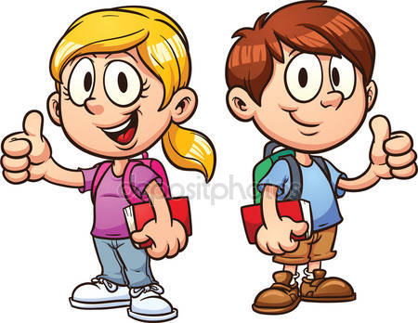

**Umím říkat**

Dobrý den.

Ahoj!

děkuji

prosím

**Spolupracuji s ostatními**

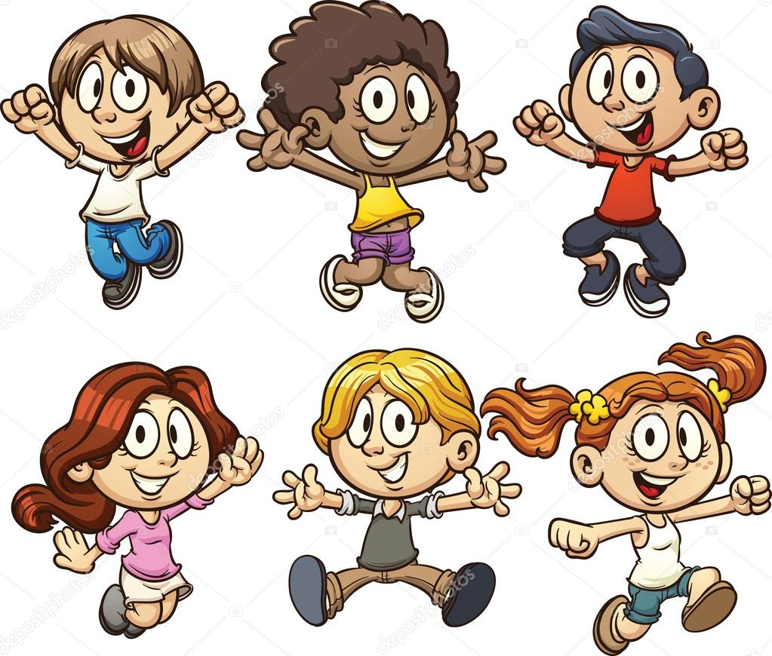

**Jsem pozorný minimálně 10 minut**

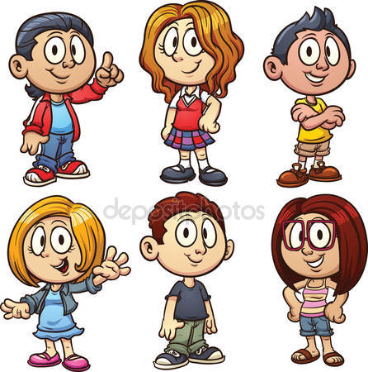

**Pojmenovávám věci kolem sebe, znám tvary 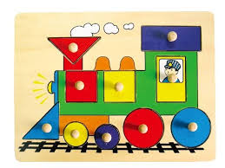a barvy**

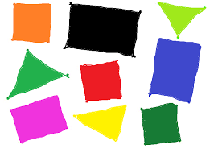

**a barvy**

**a také strany vlevo**

**vpravo**

**Vím, kde je** nahoře, dole, vedle, za mnou, přede mnou. **Vím, kam mám jít,** **když mám být** první, druhý, poslední, když mám být **sám, ve dvojici, v řadě.**

**Správně držím** nůžky, pero, tužku, pastelku a štětec. 

**Zvládám i jednoduché úklidové práce** /pracuji s hadříkem, s košťátkem a lopatkou.

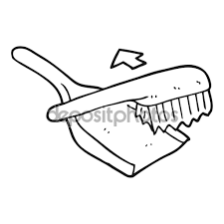

**Zvládám i ručičková pravidla**

**1. 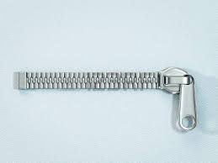Zapínám si zip.**

**2. Zapínám si knoflíky a patenty.**

[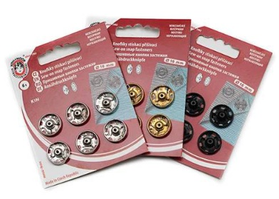](http://www.waldes.cz/katalog/textilni-galanterie/knofliky-stiskaci/patentky)[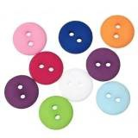](http://www.obrazky.cz/?q=knofl%C3%ADky+a+patenty&url=http://www.popletahh.cz/fotky51988/fotom/gen__vyr_1631.jpg&imageId=deed16630cf578df&data=lgLEEFe7stAFADib2gKxFG7xpALEMOY4IhzXzHuC-De-aZZx817ODSGNSDCy89rsGE_Bok1xRLwaaskPouxyVkv2RPGtNs5Y7MI5xALNT5PEAmAlxALLasQCEMU=)

**3. Začínám si zavazovat tkaničky na botách i na čepici.**

[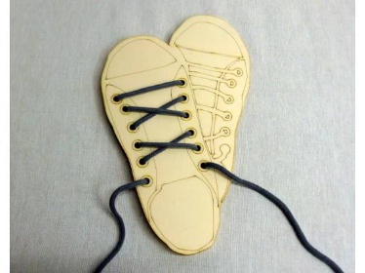](http://www.ucimeseradi.cz/ostatni-drevene-didakticke-hracky-a-hry/zavazovani-tkanicek/)

**4. Oblékám se sám.**

**5. Používám celý příbor, zvládnu si odnést talíř.**

[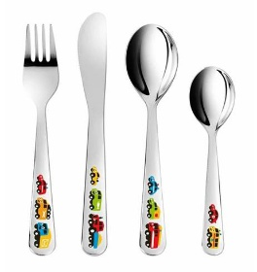](https://www.kuchynskepotreby.cz/cz-kategorie_6621-0-pribory.html)

**6. Obsloužím se sám na WC a v umývárně. Používám zubní kartáček.**

**7. Smrkám do kapesníku.** [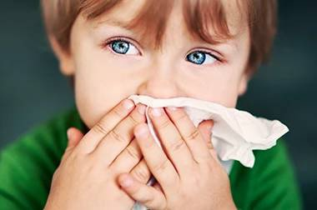](https://www.olynth.cz/radce/d%C4%9Ati/jak_naucit_dite_smrkat)

**8. Mám přehled o svém batůžku, tašce. Vím, co v nich nosím.**

[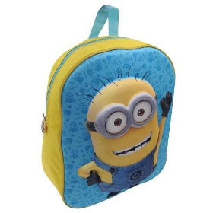](http://www.kackosport.cz/batohy-a-detske-batuzky/14303-batuzek-3d-mimoni-.html)[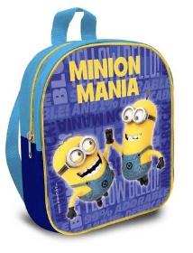](https://vecizfilmu.cz/33-mimoni)[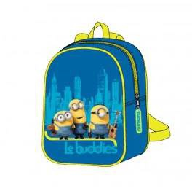](http://www.kackosport.cz/batohy-a-detske-batuzky/19132-detsky-batuzek-mimoni-le-buddies-24-cm.html)

**Ten je můj!**

**Znám dobře sebe i svou rodinu / jméno, adresu, členy rodiny/, dobře rozpoznám svoje věci.**

**Já jsem Vojtěch,Vojta, Vojtíšek, táta je Josef, ale doma mu říkáme Pepa a mamka, to je Evička, tedy správně Eva. Mám sestru Rozárku, bráchu nemám.**

**Jo, a tohle není moje, to je asi Barunky. Můj výkres je hodně barevný a mám tam napsáno V S – Vojta Soudek. My všichni doma jsme Soudkovi.**